МБОУ "Войковская СОШ имени Олега Стуколова"
Сорочинского городского округа Оренбургской области

Исследовательская работа
РАЛЛИ «ШЁЛКОВЫЙ ПУТЬ - 2009»

Автор: Сорокин Тимофей
ученик 1 класса
Руководитель: Валеулова Е.П.
учитель начальных классов

Спасское
2019
Содержание
Введение ………………………………………………………………………3
I.Любимая игра ………………………………………………………….……5
  - Ралли и гонки в игре и в жизни ……………………………...…….......5
  - Ралли «Шелковый путь - 2009» ………………………………………...6
II.Сбор информации ………………………………………………………….8
Заключение …………………………………………………………………..10
Литература …………………………………………………………………...11
Приложения ………………………………………………………...………..12

Введение
Предлагаю читателям исследовательскую работу, которая посвящена ралли «Шёлковый путь - 2009». Задумывались ли вы когда-нибудь над тем, почему многие мальчишки любят играть с машинками, устраивают ралли, гонки?
Я сам – мальчик, у меня есть младший брат, друзья-одноклассники. Я задумался над этим вопросом, когда после Нового года у меня появилось 18 новых машин, и мы с братом, как всегда, устроили гонки с препятствиями. Меня заинтересовало: устраивают ли гонки взрослые? А бабуля рассказала мне, что в 2009 году через наше село проходил маршрут ралли «Шелковый путь - 2009».
Я выбрал именно эту тему для исследования, потому что наше село очень маленькое, в нем сейчас нет даже школы. Интересно: не пошутила ли бабуля?...
Автомобили, гонки, преследования - все это стало сегодня неотъемлемой частью нашей жизни. Мы используем автомобили, участвуем в гонках не задумываясь о их истории, а иногда и о последствиях. Даже есть такая поговорка: «Какой русский не любит быстрой езды». Оказывается, быстро любят ездить не только русские… Считаем , что наша тема актуальна.
На сегодняшний день на просторах интернета мы нашли только одну работу посвященную этой теме. Реферат на тему: «Ралли Шёлковый путь 2009» [1], но эта работа полностью повторяет информацию с сайта Википедия [2].
Мы решили изучить эту тему «глазами жителей села Спасского», и в этом заключается новизна нашего исследования.
Цель работы
Цель работы — выяснить, маршрут ралли «Шелковый путь - 2009», сроки его проведения, победителей и доказать, что маршрут ралли «Шелковый путь - 2009» проходил через наше село и жители села помнят об этом.

Задачи
Для достижения поставленной цели нам необходимо решить следующие задачи:
- Выяснить значение терминов «ралли» и «шелковый путь».
- Найти информацию о сроках проведения ралли «Шелковый путь - 2009», изучить маршрут, узнать: кто стал победителем.
- Изучить семейный фотоархив и выбрать фотографии за 7 сентября 2009 года
- Найти и изучить информацию о ралли «Шелковый путь - 2009» в районной газете «Сорочинский вестник».
- Провести анкетирование местных жителей по вопросам: «Кто помнит о ралли «Шелковый путь – 2009»?» и «Какие памятные вещи от этого события остались?»
- Проанализировать полученные результаты и сделать фотокнигу.

I. Любимая игра
I.1. Ралли и гонки в игре и в жизни
Игры с машинками — это важный этап в жизни каждого мальчика. Так он реализует главные мужские качества. Именно машинки позволяют воплотить все заложенные природой желания и стремления. Одно из них — подчинение и освоение пространства. В мужчинах биологически заложен поиск и постоянное расширение границ. В зависимости от возраста мужчины используют для этого различные машины и механизмы. Что еще важно для мужчин? Быть сильным и первым. Это снова объясняет природа — мужчины ориентированы на стремление к превосходству. Для мужчины любого возраста не существует лучшего средства показать свое мужество, чем участие в различных гонках. Победа дает почувствовать себя чемпионом. Я, как и многие мальчишки и мужчины люблю играть с машинками и вместе с братом или одноклассниками устраиваю ралли. А что же такое «ралли»? И при чем тут «шёлковый путь»?
На просторах интернета я нашел несколько страниц, где даются определение слова «ралли». Вот два из них: «Ралли — вид автогонок, проходящих на открытых или закрытых трассах на модифицированных или специально построенных автомобилях. Этот вид гонок отличается тем, что заезды главным образом прокладываются по автомобильным дорогам общего пользования, в формате «из пункта A в пункт B» с прохождением контрольных точек. Пилоты едут на максимальной скорости только на специально перекрытых скоростных участках. А от одного спецучастка до другого раллисты передвигаются, соблюдая все правила дорожного движения и за строго определенный временной норматив» [3], «Ралли - авто- или мотогонки на специальных спортивных машинах. Многодневное автомобильное, мотоциклетное ралли». [4]
Теперь нужно узнать: почему это ралли назвали «Шелковый путь», ведь шёлк – это ткань… Вот что я выяснил: «Вели́кий шелковый путь — караванная дорога, связывавшая Восточную Азию со Средиземноморьем в древности и в Средние века. В первую очередь использовался для вывоза шёлка из Китая, с чем и связано его название.» [5]
Я понял, что по тому пути, по которому раньше перевозили шёлк и другой товар, теперь устраивают автогонки. Здорово!!!
I.2. Ралли «Шелковый путь - 2009»
Шелковый путь 2009 — международный ралли-рейд по территории России (Татарстан и Оренбургская область), Казахстана и Туркмении. Стартовал 5 сентября 2009 года в Казани. Финишировал 13 сентября 2009 года в Ашхабаде.
Общая протяжённость дистанции — 4628 км. Участники преодолели плато Устюрт в Казахстане и пустыню Каракумы в Туркмении.
Соревнование проводилось по инициативе президентов России — Дмитрия Медведева, Казахстана — Нурсултана Назарбаева и Туркмении — Гурбангулы Бердымухамедова и его значение выходит за рамки сугубо спортивной акции. Ралли «Шелковый путь» призвано стать ещё одним символом неразрывности дружбы и добрососедства, издревле связывающих народы Туркмении, России и Казахстана. Президент России Дмитрий Медведев посетил финиш гонки в Ашхабаде [6]
Эмблема ралли «Шёлковый путь - 2009» Приложение 1 .
Карта маршрута. [7] Приложение 2.
Победителями стали:

Положение в общем зачете

Грузовики. Приложение 3
Место | # | Пилот | Экипаж | Команда | Автомобиль | Время
1 | 201 | Фирдаус Кабиров | Андрей Мокеев  Анатолий Танин | КАМАЗ-мастер | КАМАЗ 4911 | 28ч 13' 52"
2 | 202 | Жерар де Роой | Том Колсул  Дарек Родевальд | De Rooy 2009 | Iveco Trakker 4X4 | + 1ч 02' 25"
3 | 203 | Алеш Лопрайс | Ярослав Мисколчи  Милан Холан | Loprais TatraTeam | Tatra T815-2Z0R45124004X4 | + 1ч 42' 20"

Внедорожники. Приложение 4.
Место | # | Пилот | Штурман | Команда | Автомобиль | Время
1 | 101 | Карлос Сайнс | Лукас Круз | Volkswagen Motorsport | Volkswagen Race Touareg 2 | 24ч 12' 21"
2 | 103 | Марк Миллер | Ральф Питчфорд | Volkswagen Motorsport | Volkswagen Race Touareg 2 | + 21' 52"
3 | 100 | Жиниэль де Вильерс | Дирк фон Цитцевитц | Volkswagen Motorsport | Volkswagen Race Touareg 2 | + 28' 09"

II.Сбор информации
Изучая семейный фотоархив, я нашел и выбрал много фотографий, на которых запечатлены не только машины и экипажи участников ралли «Шелковый путь - 2009», но и наши односельчане. И хотя эти фотографии были в нашем семейном фотоархиве, их сделала Папина Т.И. и она разрешила нам воспользоваться этими фотографиями. Приложение 5.
На некоторых фотографиях мои родные Леша и Крестный. Приложение 6.
Изучая карту маршрута, мы нашли, что 7 сентября маршрут ралли стартовал в Бугуруслане (РФ), а финишировал Уральске (Казахстан), На фотографиях, сделанных в селе Спасское, стоит время с 13.20.32 до 14.00.00. В 14.00 был дан старт и на видео можно увидеть, как машины стартуют через определенные промежутки времени . Приложение 7.
Хотелось иметь на руках больше доказательств о прохождении маршрута ралли «Шёлковый путь - 2009» через наше село. Мы решили изучить публикации в районной газете за сентябрь 2009 года. Дома районной газеты за 2009 год, конечно же, не оказалось, и мы пошли с сельскую библиотеку. Приложение 8. В сельской библиотеке газета «Сорочинский вестник» оказалась только за 3-е и 26-е сентября. В этих номерах никакой информации об этом событии не было.
Мы обратились в районную библиотеку им. А.А. Фадеева. Приложение 9. В читальном зале нам любезно предоставили подшивку газет за 2009 год. В газете за 12 сентября 2009 года я нашел статью Виктора Шумеева, которая называлась «Счастливая «конюшня». Приложение 10.
Вот строки из этой статьи: «…Семьдесят экипажей, получив перед самым выходом легенды на маршрут, по запутанным стёжкам-дорожкам ринулись на стокилометровом участке к этой точке промежуточного старта под Спасским, где и притаились в ожидании своей «добычи» подметальщики. Не прошло и часа, а первые экипажи уже появились из-за ближнего бугра. Поляна на краю деревни зашумела, загудела, заговорила на разных голосах и наречиях…» [8]
Еще в этой статье есть фото автографа победителя ралли с приветствием жителей Сорочинского района. Приложение 11.
Доказательств становится все больше…
Среди жителей села Спасского мы провели анкетирование. Приложение 12. В анкетировании приняли участие 24 человека. Когда односельчане читали вопросы анкеты, то сразу «окунались» в то время и их переполняли эмоции. Каждый рассказывал что-то свое…
Результаты анкетирования. Приложение 13.
Все 24 человека слышали о ралли «Шелковый путь». 23 человека знали, что в 2009 году проходило это ралли, из низ 19 – помнят, что маршрут ралли проходил через село Спасское. 17 жителей села (из опрошенных) были очевидцами этого события, и у них остались только теплые и волнительные воспоминания.
На последний вопрос анкеты охотно откликнулась Коннова Т. М. Оказывается у неё сохранилось «Информационное объявление о мерах общей и дорожной безопасности» от 7 сентября 2009 года, и Татьяна Мелентьевна прислала нам его фотографию. Приложение 14.
На обратной стороне этого объявления оставили автографы многие участники ралли «Шёлковый путь - 2009». Фотографией этой реликвии она тоже с нами поделилась. Приложение 15.
Галузина Татьяна Ивановна прислала фотографию наклейки, которую участники ралли подарили ее племяннику Пашкину Павлу. Приложение 16.
Вместе с бабулей мы сделали фотокнигу РАЛЛИ «ШЁЛКОВЫЙ ПУТЬ – 2009». Приложение 17.

Заключение
В результате работы над темой мы получили ответы на все поставленные вопросы.
- Выяснили значение слов «ралли» и «шёлковый путь».
- Узнали, что маршрут ралли «Шелковый путь - 2009» началась в Казани (РФ), прошёл по территории Татарстана, по Оренбургской области (через село Спасское), по территории Казахстана, Туркменистана и закончился в Ашхабаде (Туркмения). Познакомились с результатами финала и гордимся, что победителем в общем зачете в категории ГРУЗОВИКИ стал наш экипаж № 201 Фирдаус Кабиров, Анатолий Танин (штурман), Андрей Мокеев (механик). Команда: КАМАЗ- мастер.Время:28ч13:52
- Изучили семейный фотоархив и выбрали фотографии за 7 сентября 2009 года, на которых запечатлены экипажи ралли «Шёлковый путь - 2009» на окраине села Спасского вместе с жителями села и гостями.
- Изучили номера газет «Сорочинский вестник» за сентябрь 2009 года и нашли в номере за 12 сентября 2009 года статью Виктора Шумеева «Счастливая «конюшня», в которой он описывает события связанные с ралли «Шёлковый путь - 2009».
- Провели анкетирование местных жителей по вопросам: «Кто и что помнит о ралли «Шёлковый путь – 2009». В анкетировании приняло участие 24 человека.
- Проанализировали полученные результаты и сделали фотокнигу «Шёлковый путь - 2009». Приложение 17.
Цель работы достигнута. Мы доказали, что маршрут ралли «Шёлковый путь - 2009» проходил через наше село и жители села помнят об этом.

Литература
- Виктор Шумеев «Счастливая «конюшня», «Сорочинский вестник» от 12 сентября 2009 года.
- Максим Богодвид. Фото перед стартом. http://visualrian.ru/search/20/ 444846.html?query=ралли%20«Шелковый%20путь%20–%202009».
- Ожегов. Толковый словарь https://gufo.me/dict/ozhegov/ралли.
- Официальный сайт ралли «Шёлковый путь». Фото победителей http://www.silkwayrally.com/archive/2009/ .
- Почему дети играют в машинки http://animator-kazan.ru/article-article_id-42.html.
- Ралли. Википедия. https://ru.wikipedia.org/wiki/Ралли
- Реферат на тему: Ралли Шёлковый путь 2009http://wreferat.baza-referat.ru/Ралли_Шёлковый_путь_2009.
- Шёлковый путь 2009. Википедия. https://ru.wikipedia.org/wiki/Шёлковый_путь_2009.
Ссылки
- http://wreferat.baza-referat.ru/Ралли_Шёлковый_путь_2009
- https://ru.wikipedia.org/wiki/Шёлковый_путь_2009
- https://ru.wikipedia.org/wiki/Ралли
- https://gufo.me/dict/ozhegov/ралли
- https://ru.wikipedia.org/wiki/Великий_шёлковый_путь
- https://ru.wikipedia.org/wiki/Шёлковый_путь_2009
- https://ru.wikipedia.org/wiki/Шёлковый_путь_2009

Приложения
Приложение 1
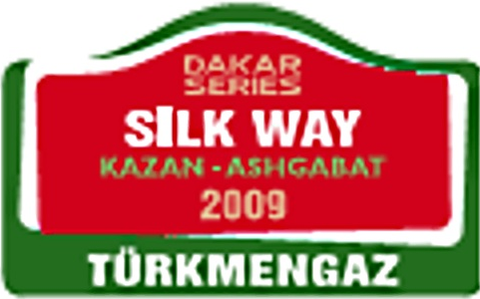
Эмблема ралли «Шёлковый путь - 2009».

Приложение 2
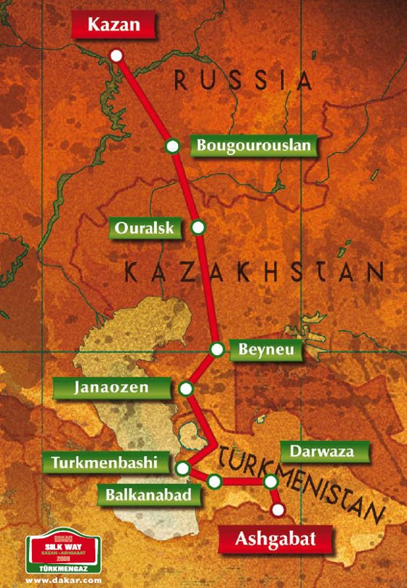
Карта маршрута.
Этап | Дата | От | До | Связка | Спецучасток | Связка | Спецучасток | Связка | Всего
1 | 5 сентября | Казань | Казань |  | 2 км |  |  |  | 2 км
2 | 6 сентября | Казань | Бугуруслан | 90 км | 141 км | 247 км |  |  | 478 км
3 | 7 сентября | Бугуруслан | Уральск | 26 км | 116 км | 102 км | 115 км | 188 км | 547 км
4 | 8 сентября | Уральск | Бейнеу | 268 км | 580 км | 28 км |  |  | 876 км
5 | 9 сентября | Бейнеу | Жанаозен | 35 км | 424 км | 20 км |  |  | 479 км
6 | 10 сентября | Жанаозен | Туркменбаши | 43 км | 514 км | 141 км |  |  | 698 км
7 | 11 сентября | Туркменбаши | Балканабад | 13 км | 345 км | 59 км |  |  | 417 км
8 | 12 сентября | Балканабад | Туркменбаши | 13 км | 360 км | 141 км |  |  | 514 км
9 | 13 сентября | Туркменбаши | Ашхабад | 13 км | 24 км | 580 км |  |  | 617 км
Карта маршрута по дням.

Приложение 3
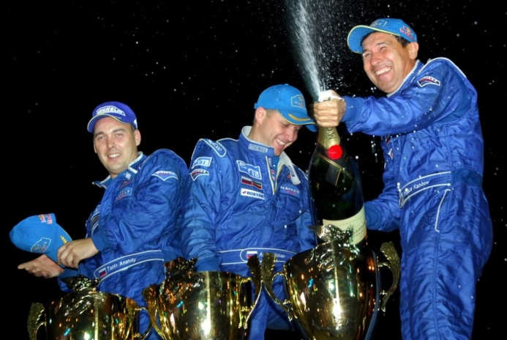
I - Фирдаус Кабиров, Андрей Мокеев, Анатолий Танин.
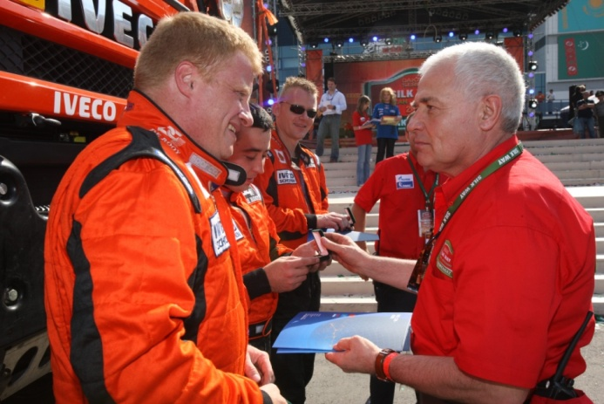
II - Жерар де Роой, Том Колсул, Дарек Родевальд.
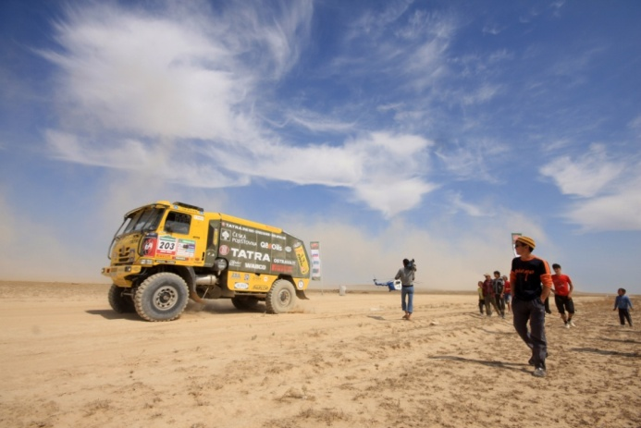
III - Алеш Лопрайс, Ярослав Мисколчи, Милан Холан.
Победители в категории «Грузовики».

Приложение 4
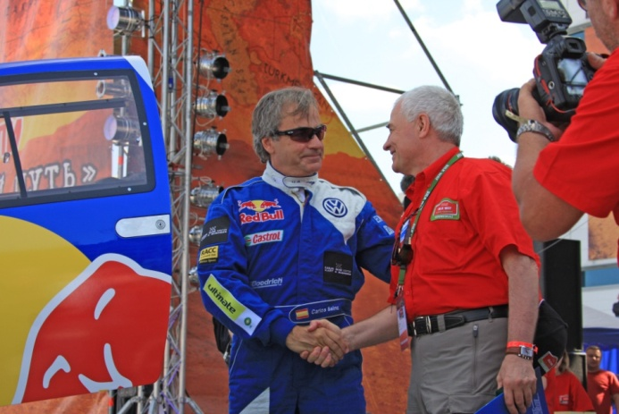
I - Карлос Сайнс, Лукас Круз.
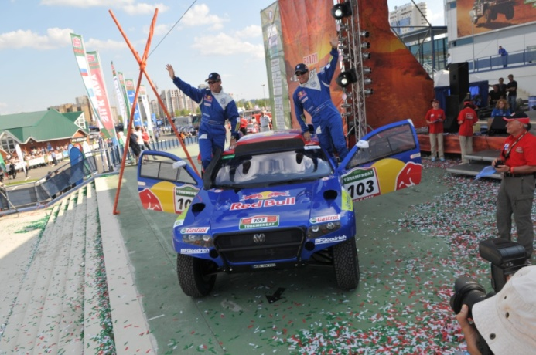
II - Марк Миллер, Ральф Питчфорд.
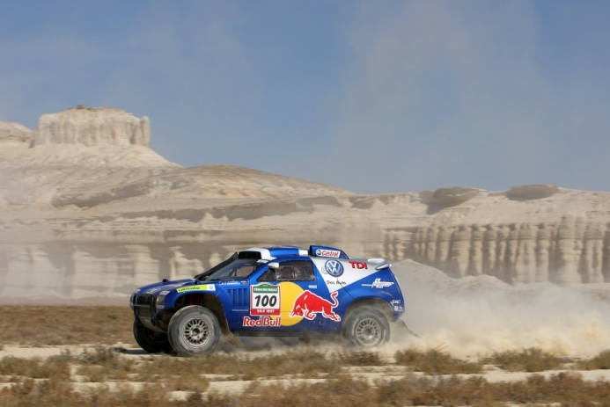
III - Жиниэль де Вильерс, Дирк фон Цитцевитц.
Победители в категории «Внедорожники».

Приложение 5
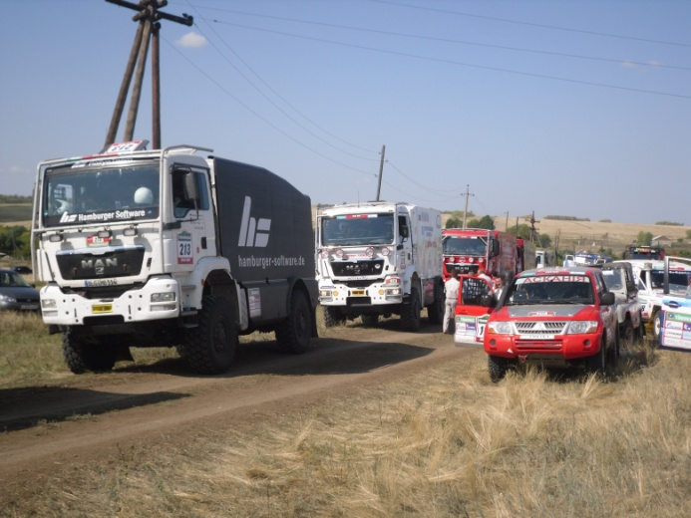
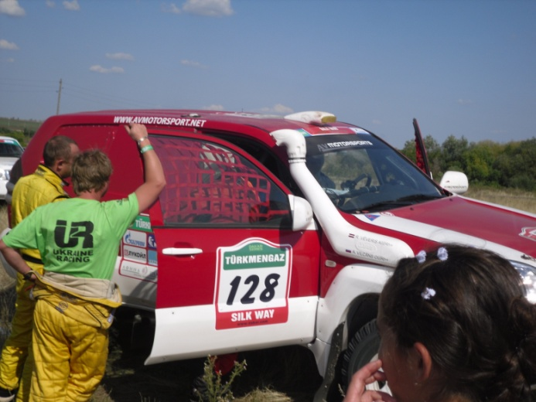
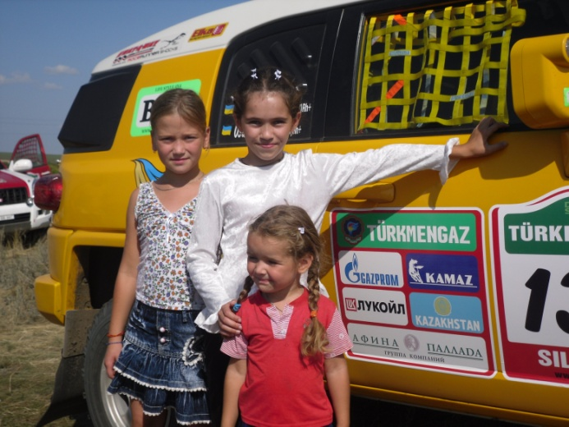
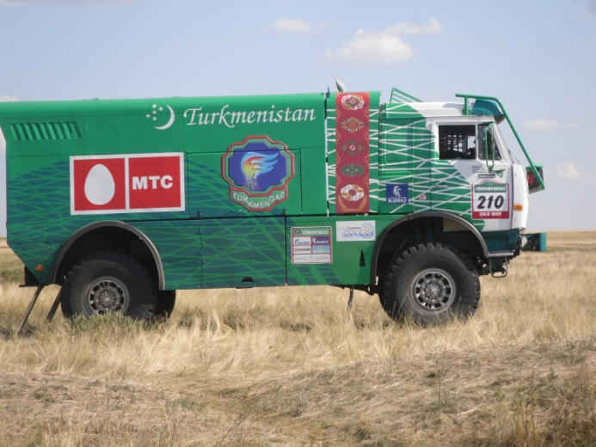
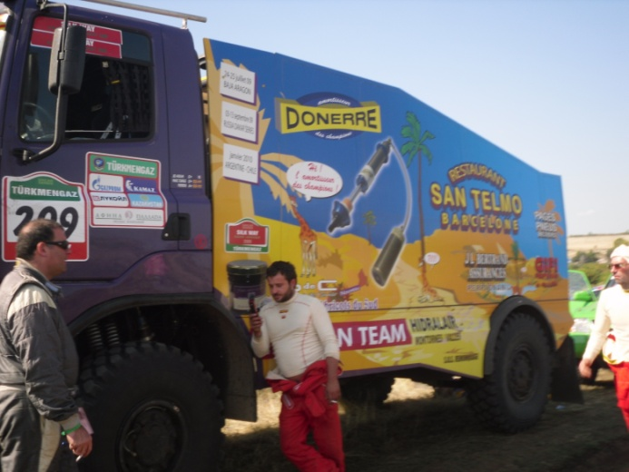
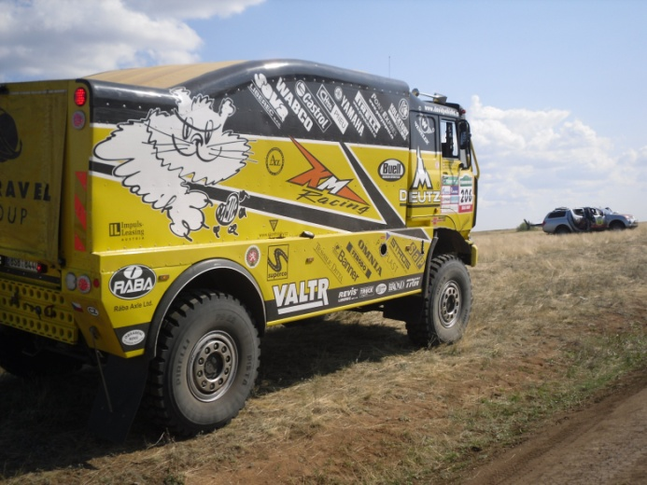
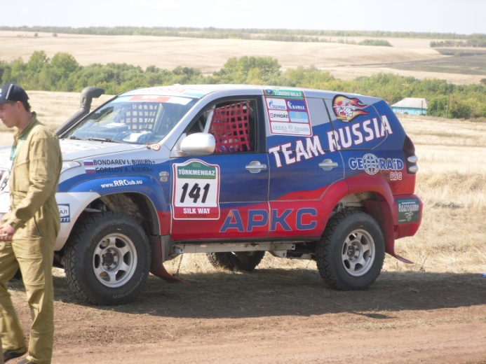
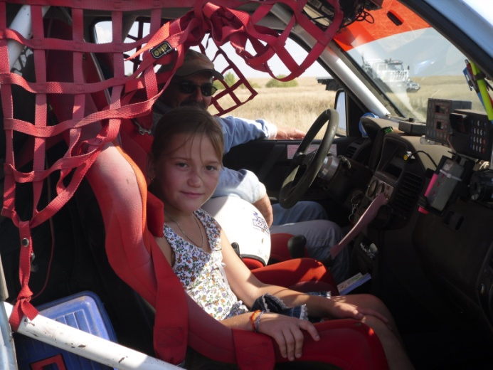
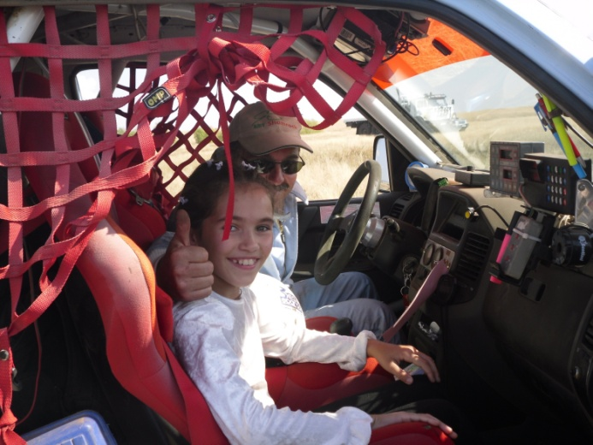
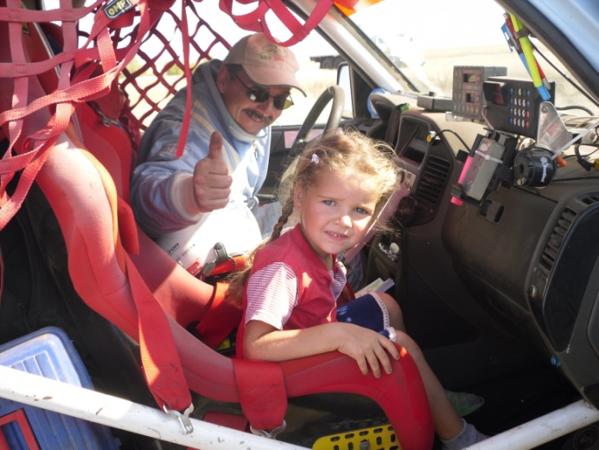
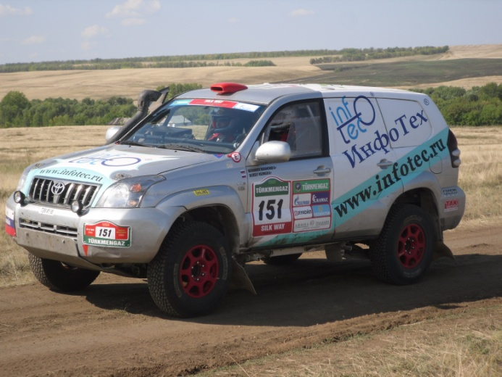
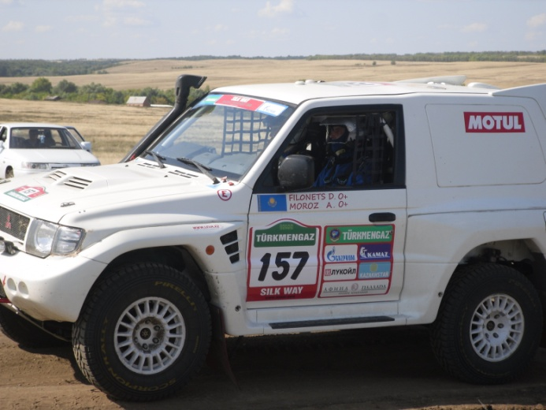
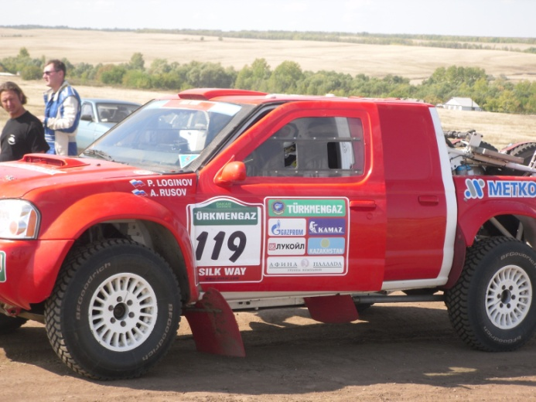
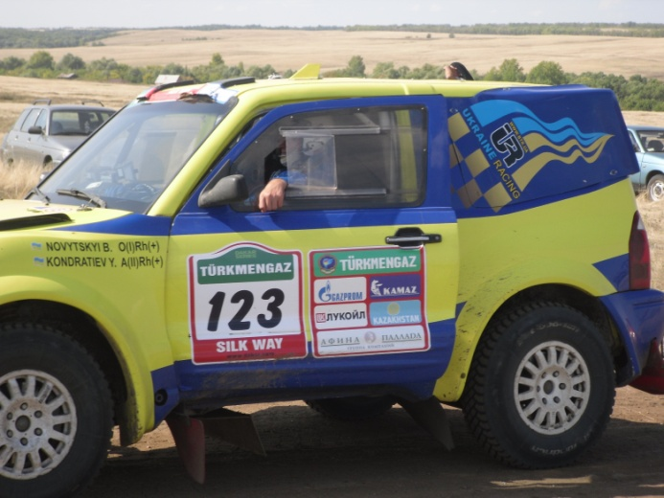
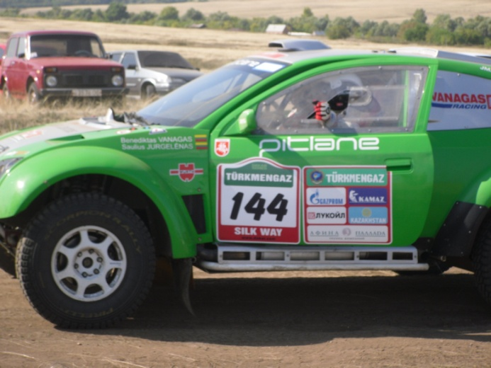
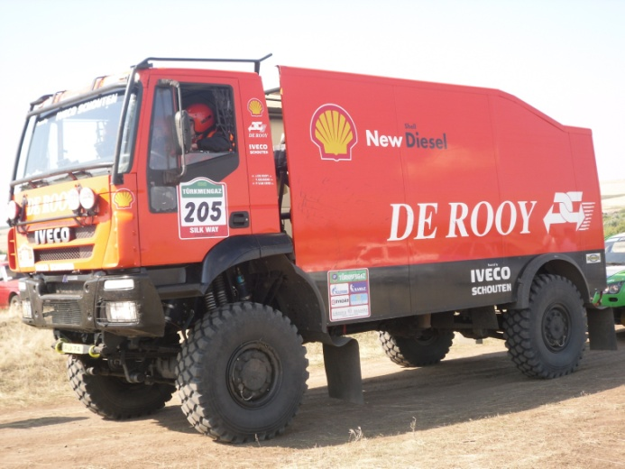
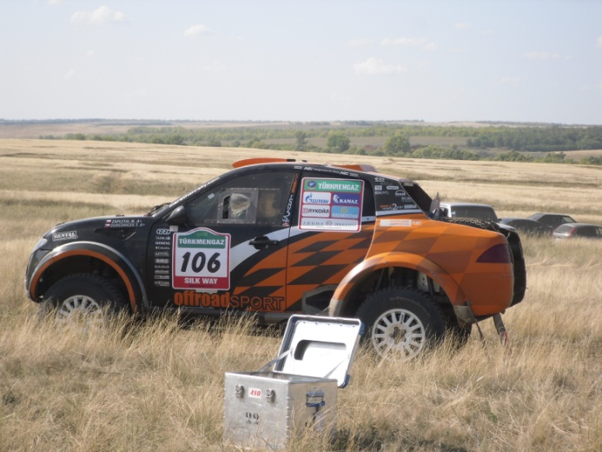
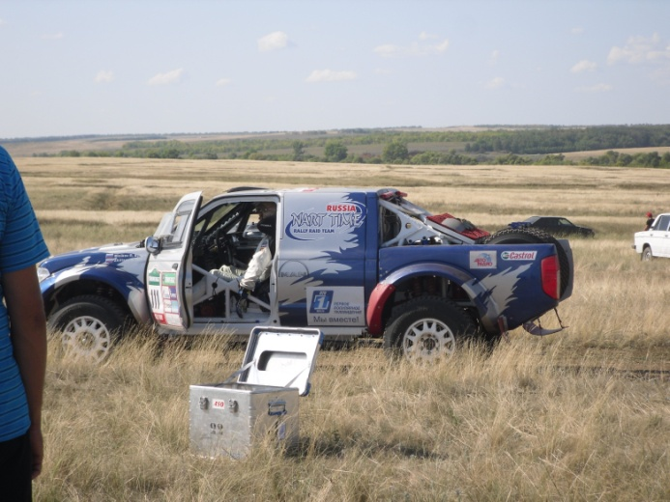
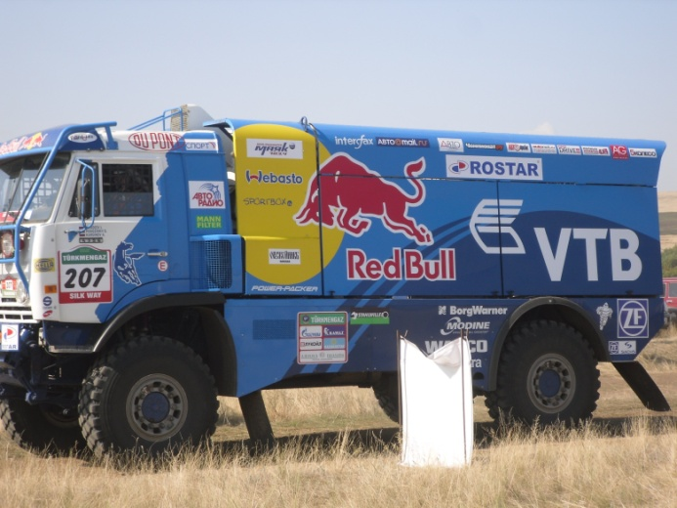
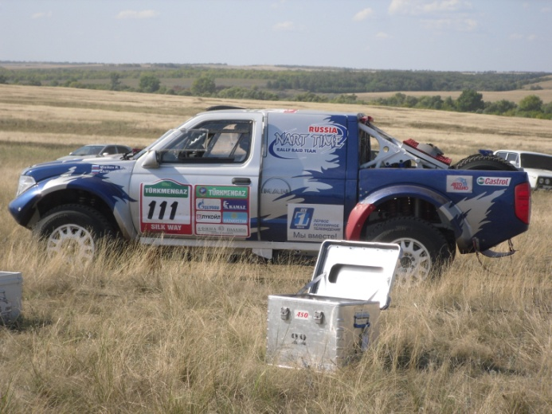
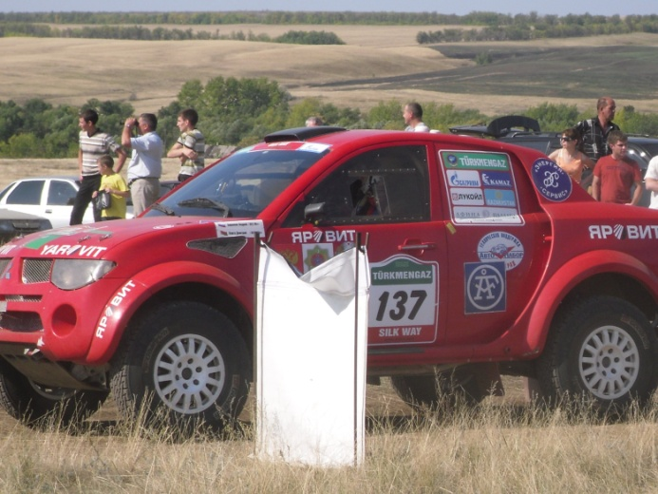
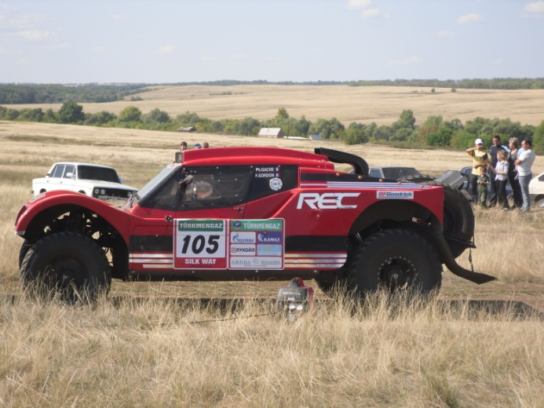
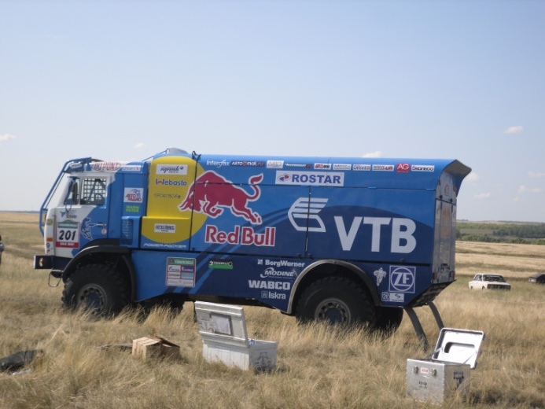
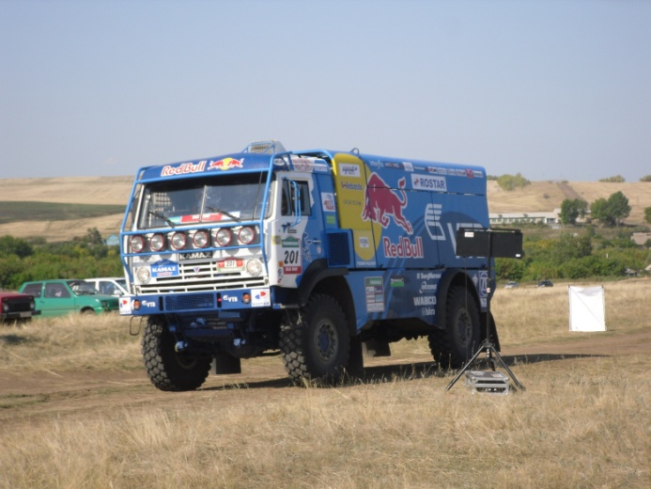
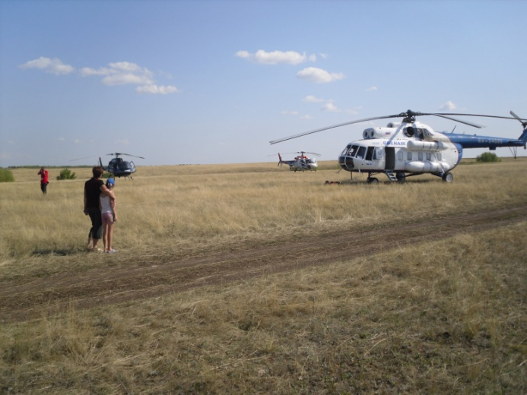
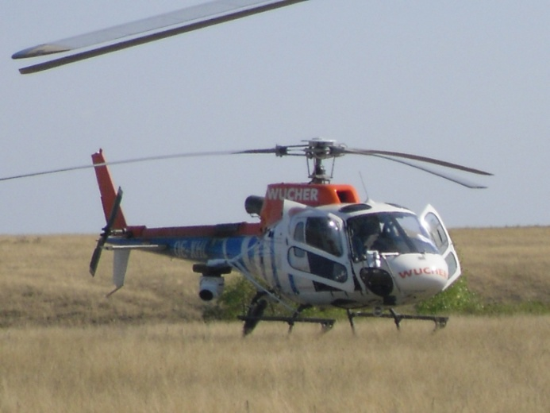
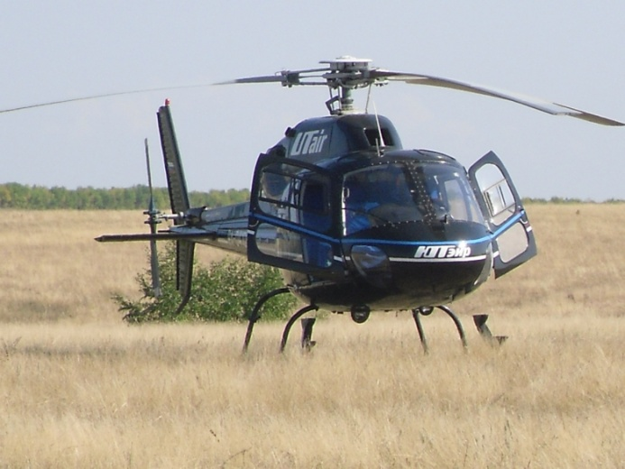
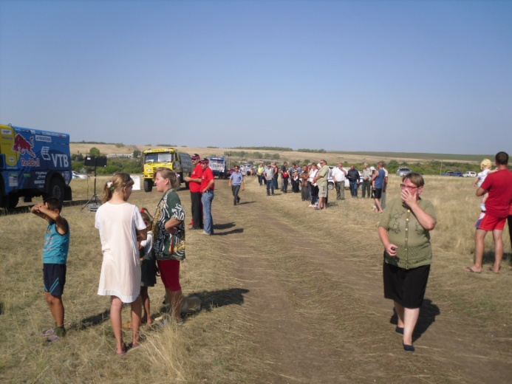
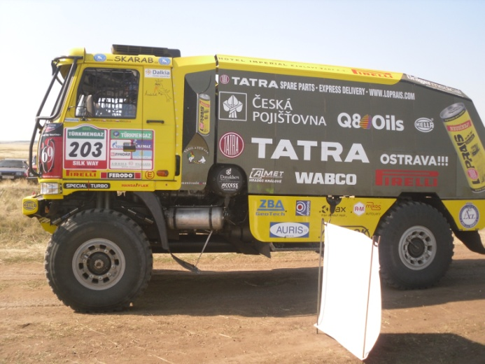
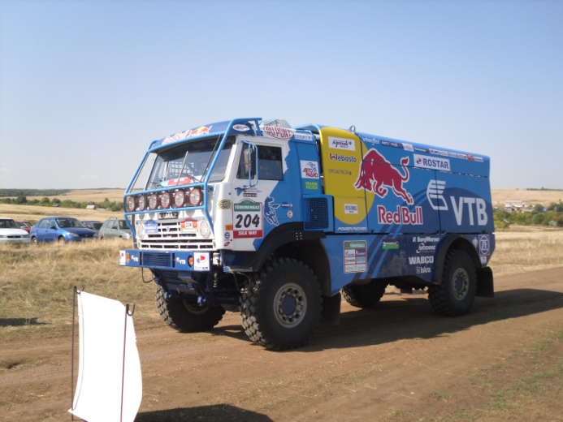
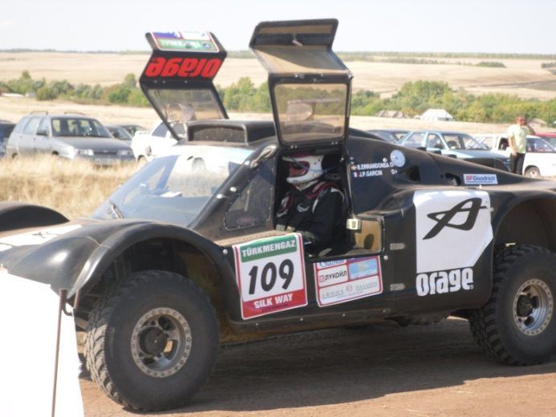
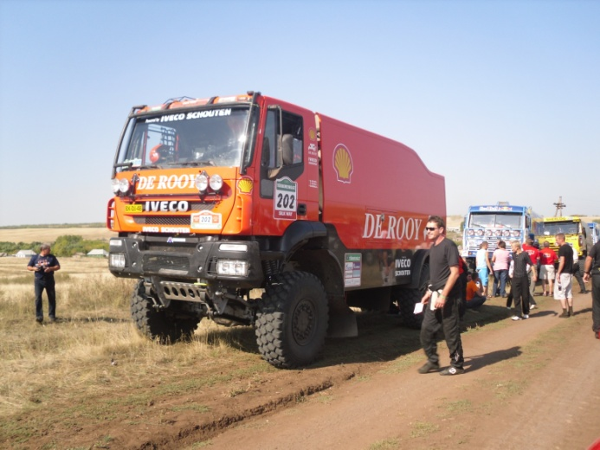
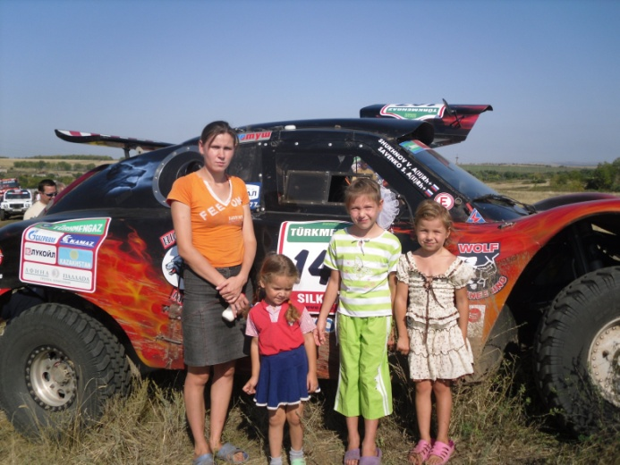
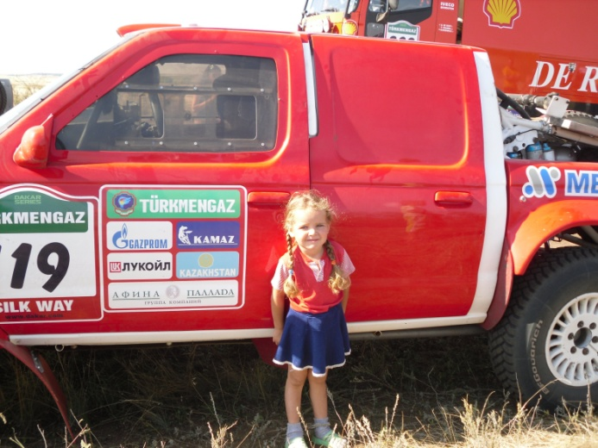
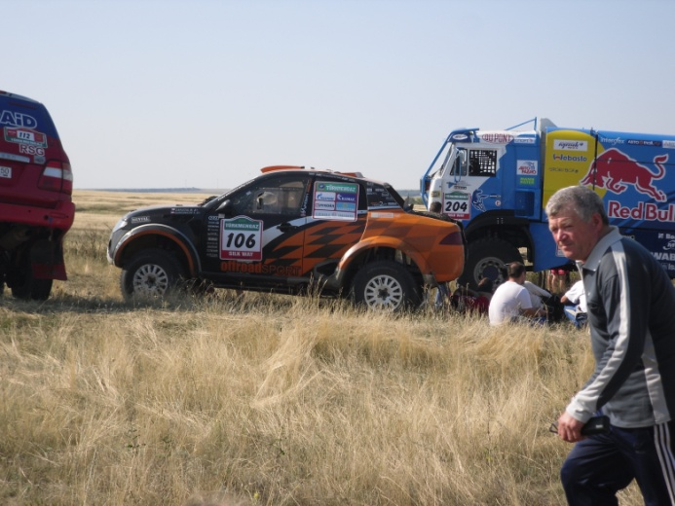
Фото из семейного архива. Участники ралли, жители села Спасского и гости.

Приложение 6
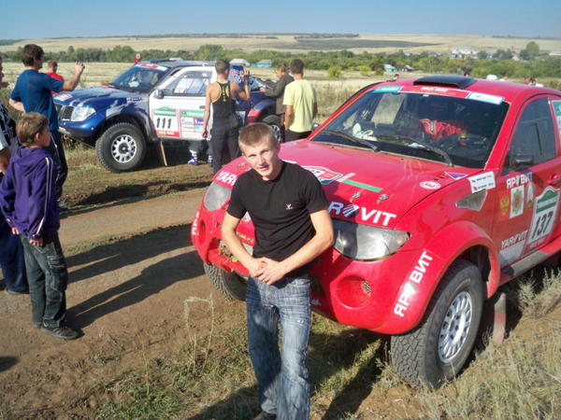
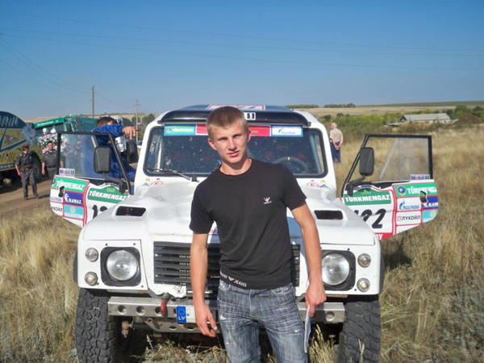
Мой дядя Леша.
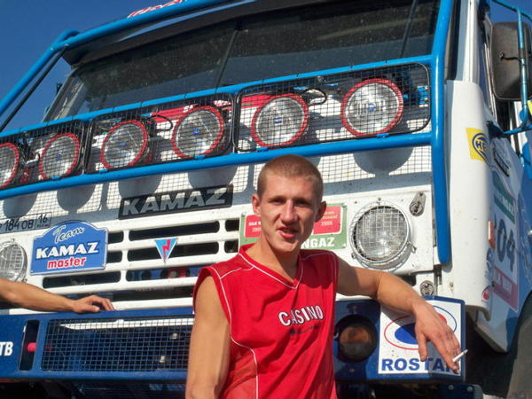
Мой крестный.

Приложение 7

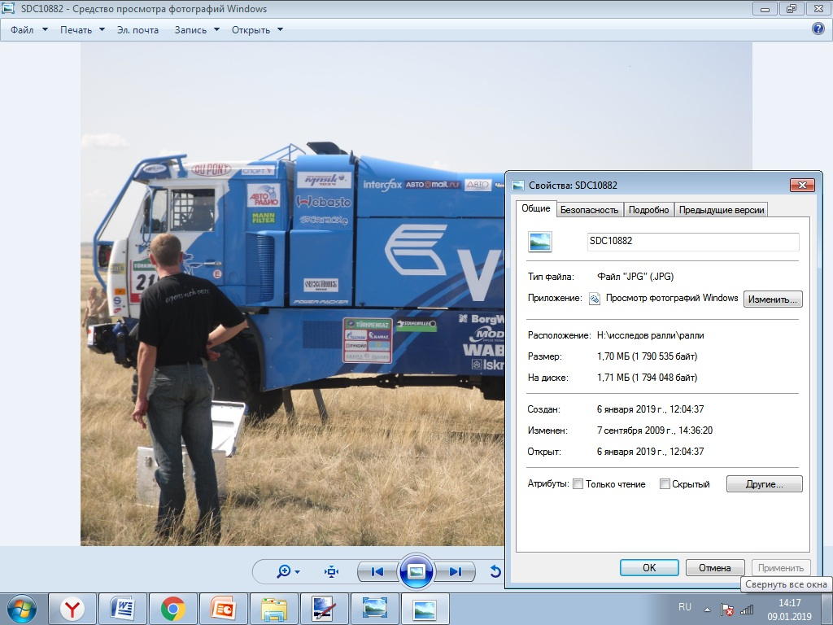
Скриншот просмотра фотографии со сведениями о съемке.

Приложение 8
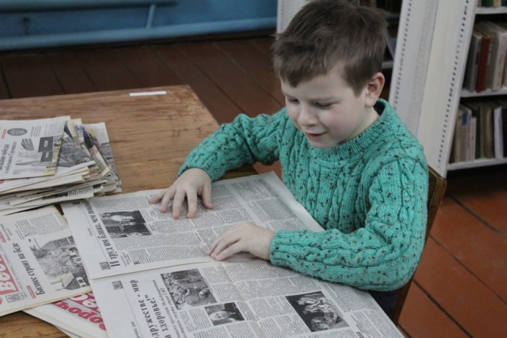
Я в сельской библиотеке.

Приложение 9
Я в библиотеке им. А.А. Фадеева. Город Сорочинск.
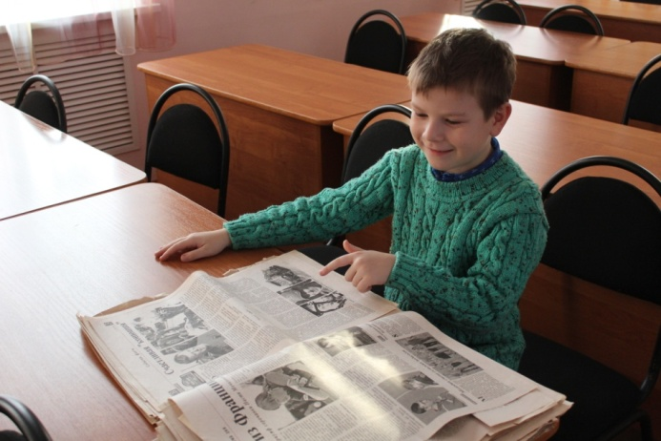
В читальном зале. Нашёл нужную статью.

Приложение 10

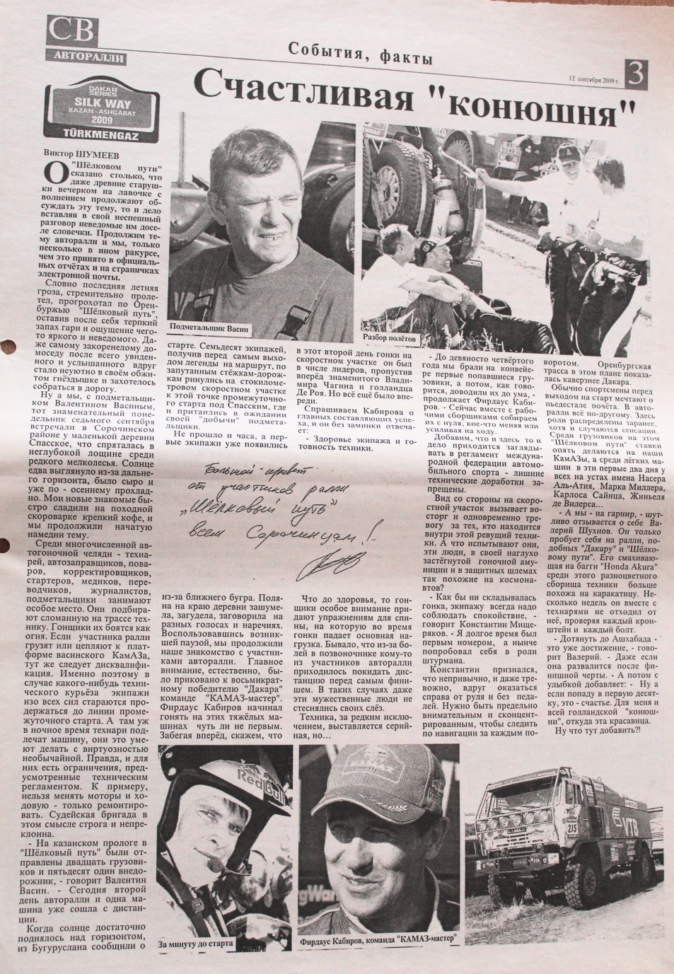
Статья Виктора Шумеева «Счастливая «конюшня» в газете «Сорочинский вестник» от 12 сентября 2009 года.
Приложение 11
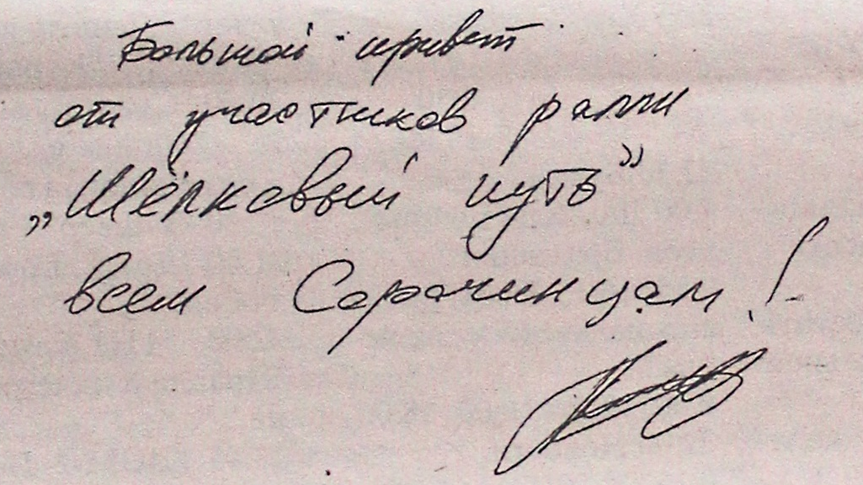
Приветственное обращение победителя ралли к жителам Сорочинска.

Приложение 12
Вопрос | Ответ «да» | Ответ «нет»
Слышали ли Вы о ралли «Шелковый путь»?
Знаете ли Вы, что в 2009 году проходило это ралли?
Знаете ли Вы, что в 2009 году маршрут ралли проходил через село Спасское?
Присутствовали ли Вы во время старта прохождения участка маршрута в селе Спасское?

Какие у Вас остались впечатления?
Осталось ли у Вас что-то памятное об этом событии?
Можете ли Вы это сфотографировать и прислать фото на этот адрес vera.somova.80@mail.ru

Анкета.

Приложение 13

Результаты анкетирования.

Приложение 14
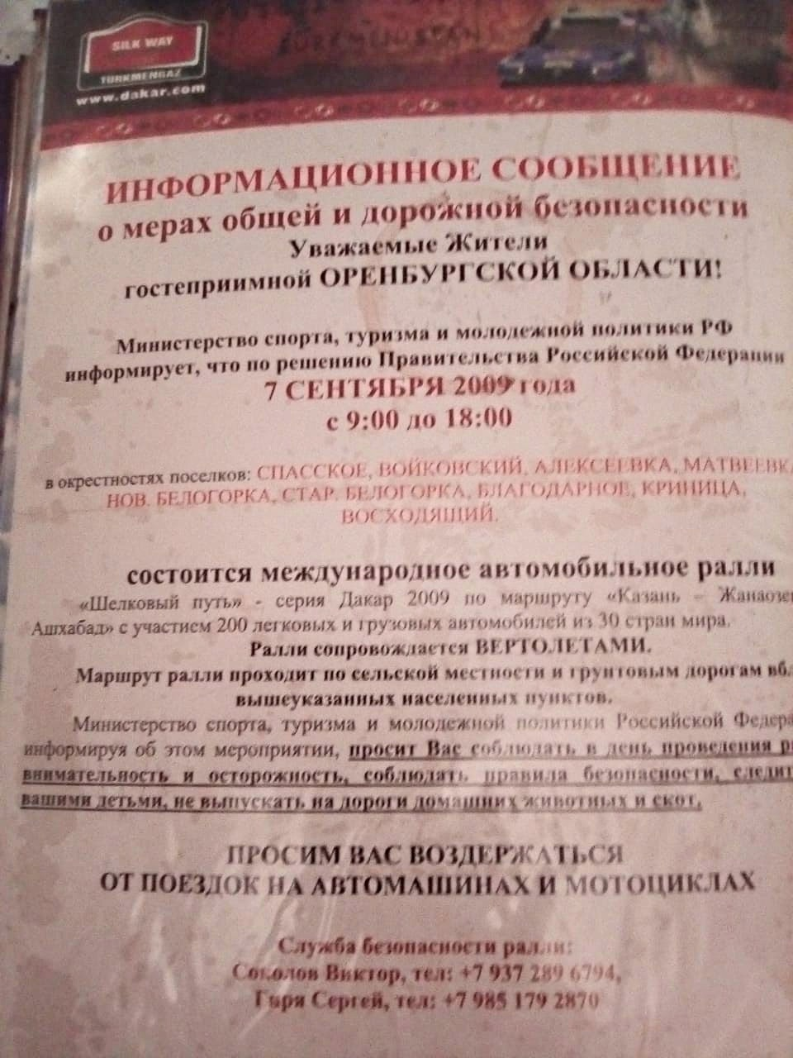
Информационное сообщение, сохранившееся у Конновой Т.М.

Приложение 15
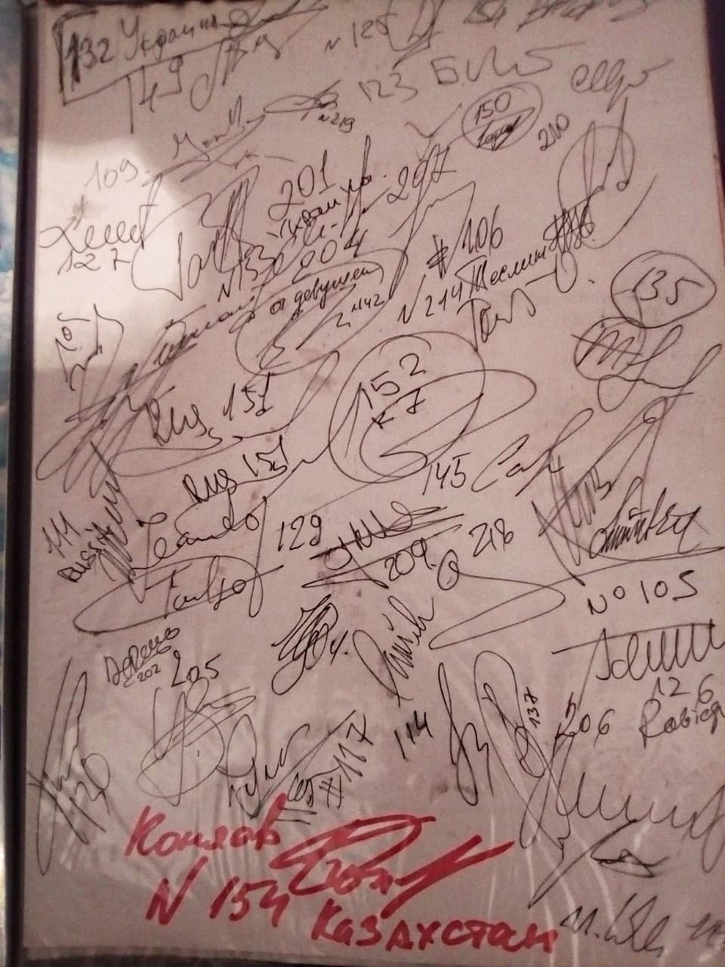
Автографы участников ралли «Шёлковый путь – 2009».

Приложение 16
Наклейка, которую подарили Пашкину Павлу участники ралли.

Приложение 17
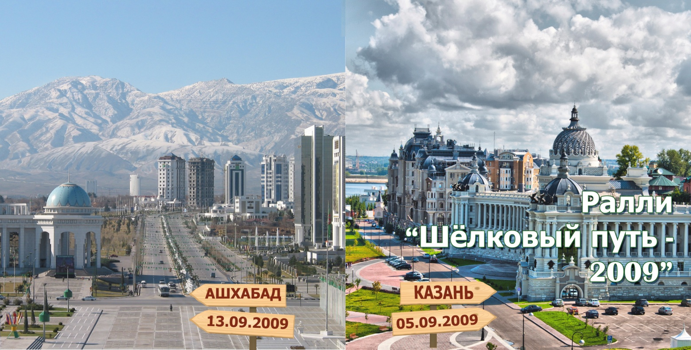

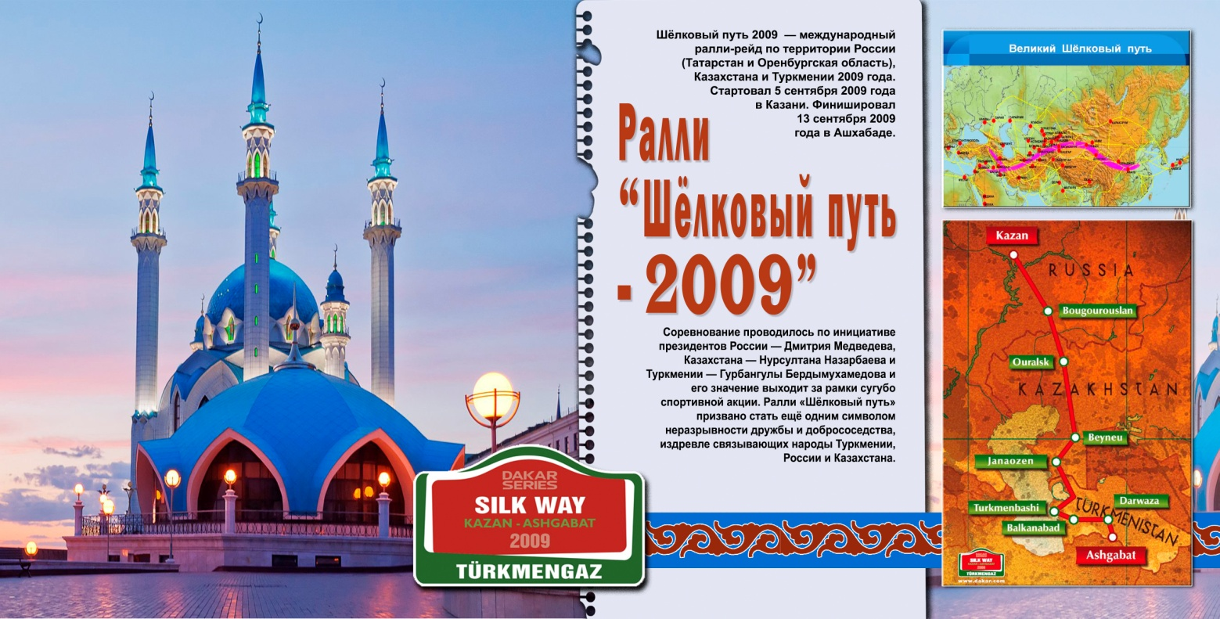

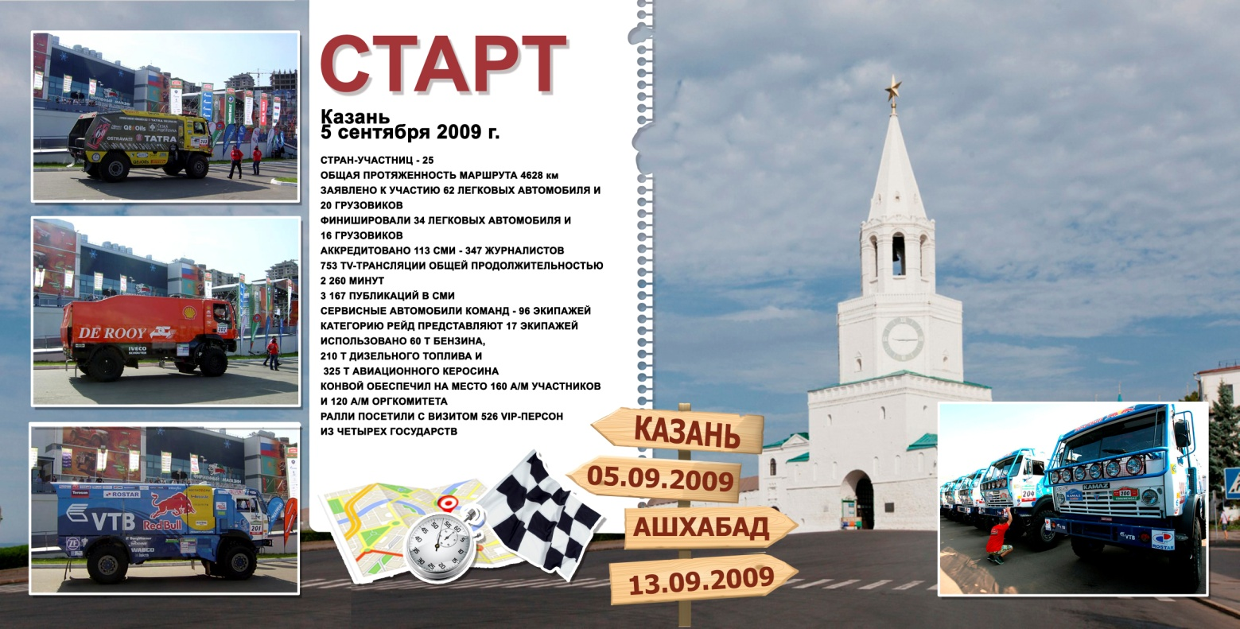

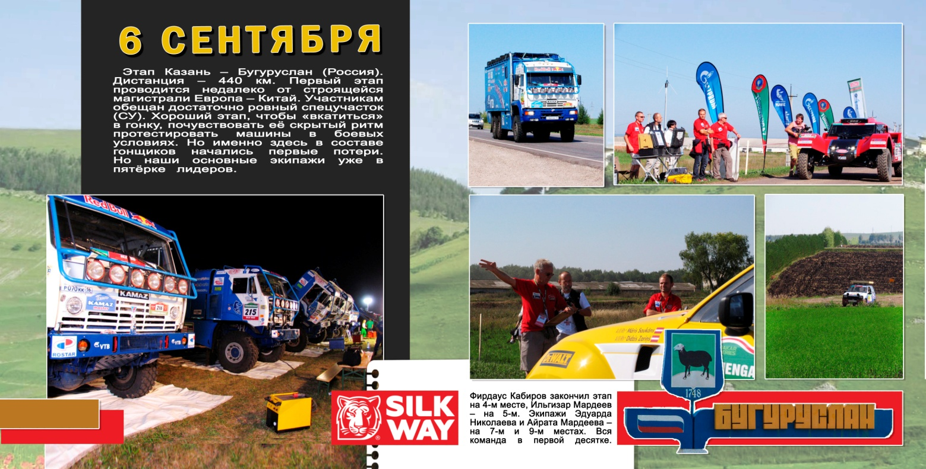

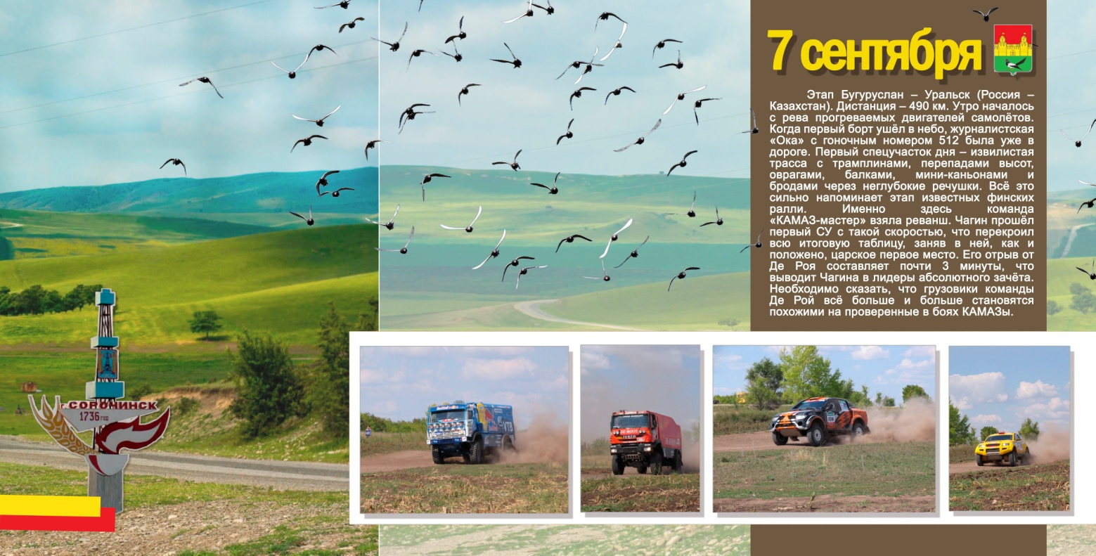

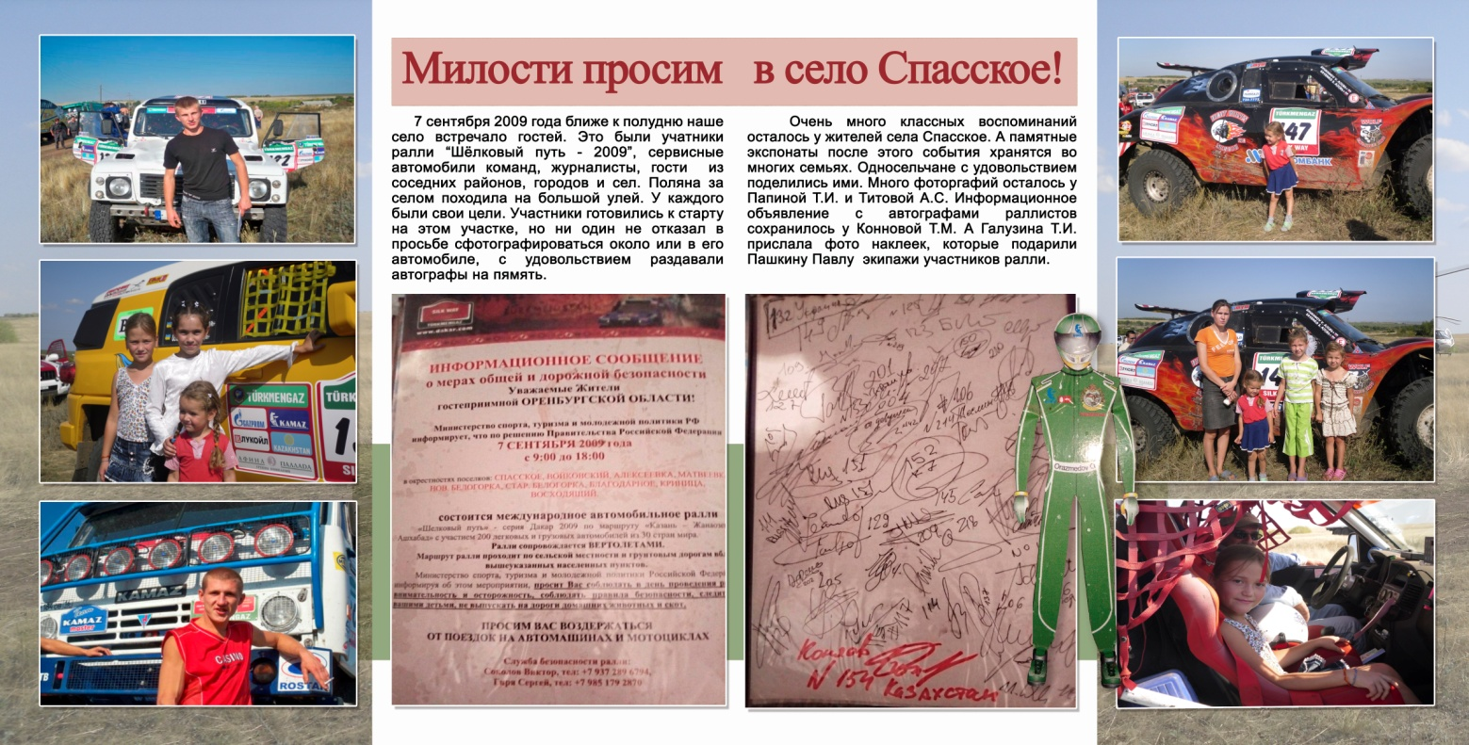

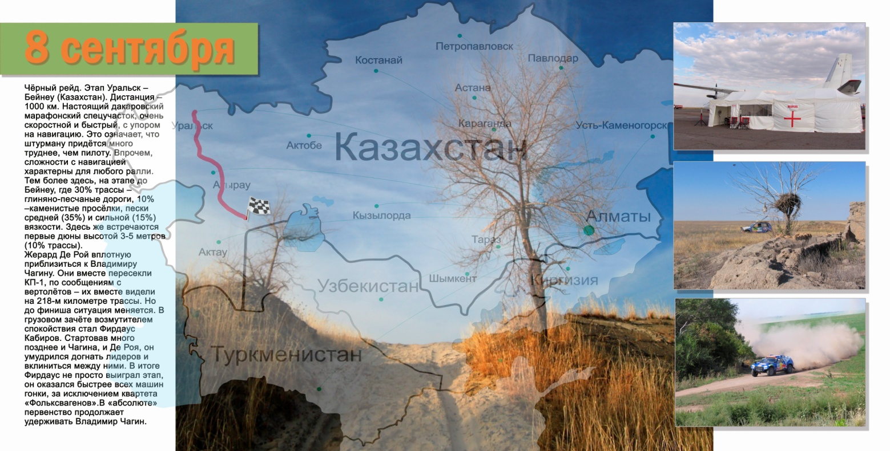

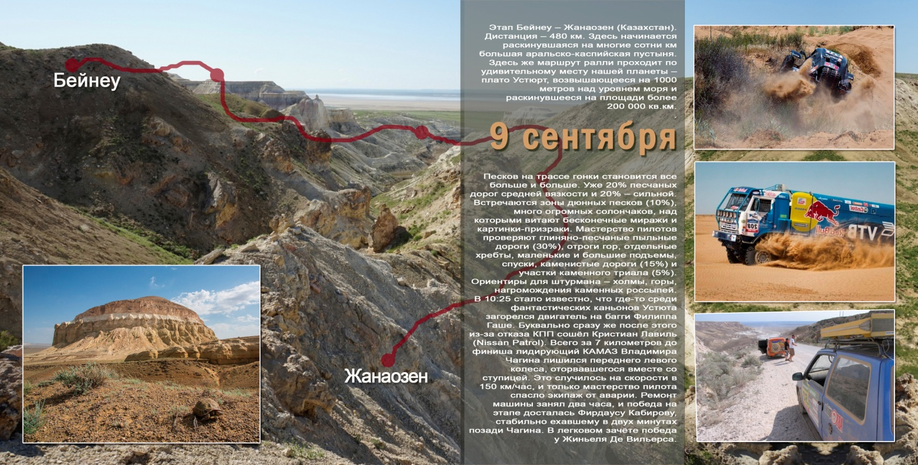

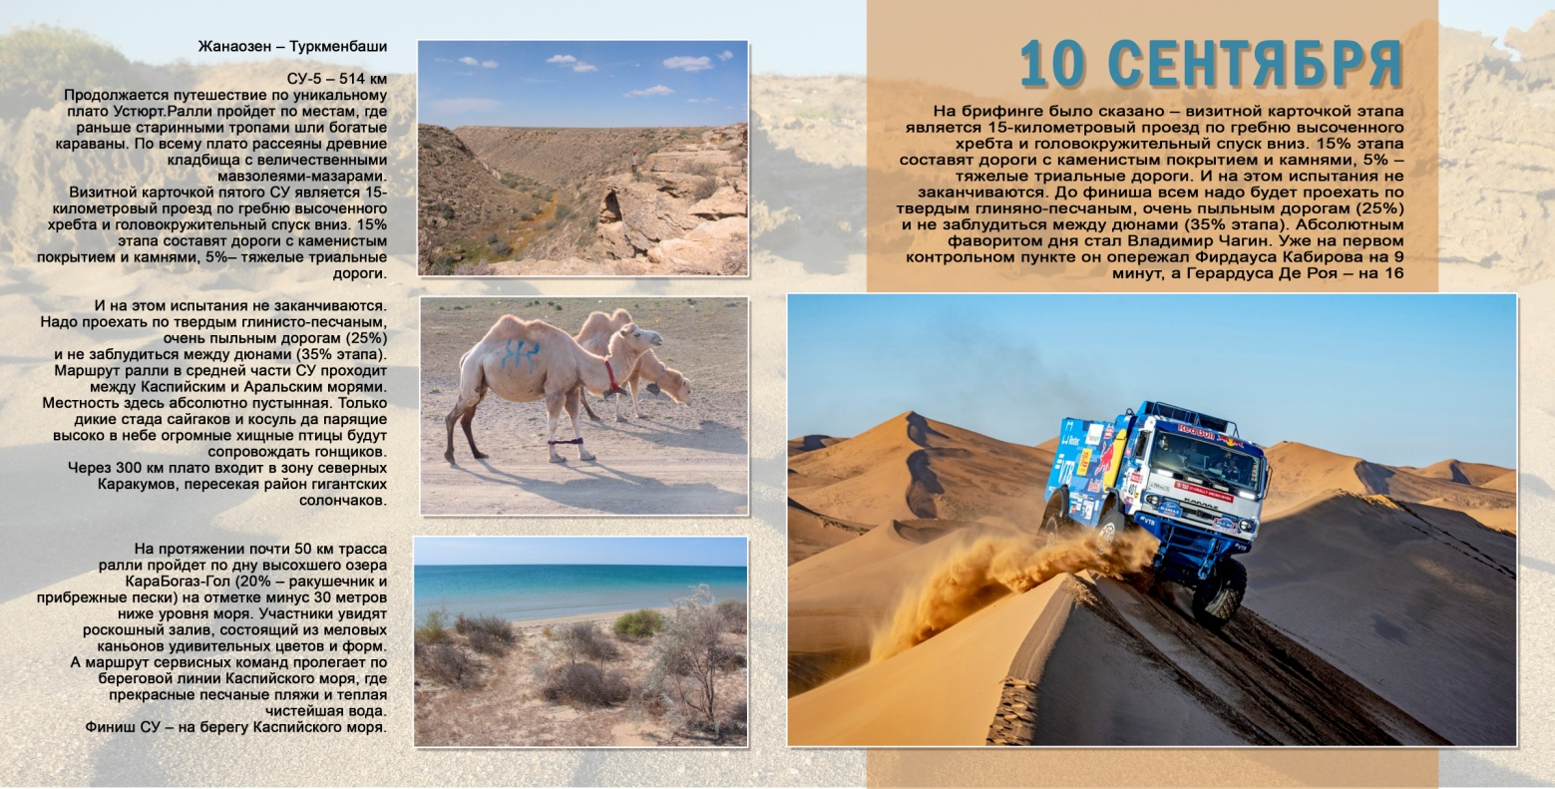

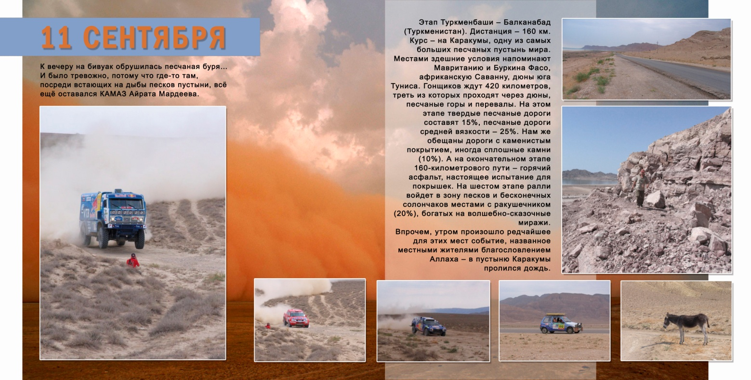

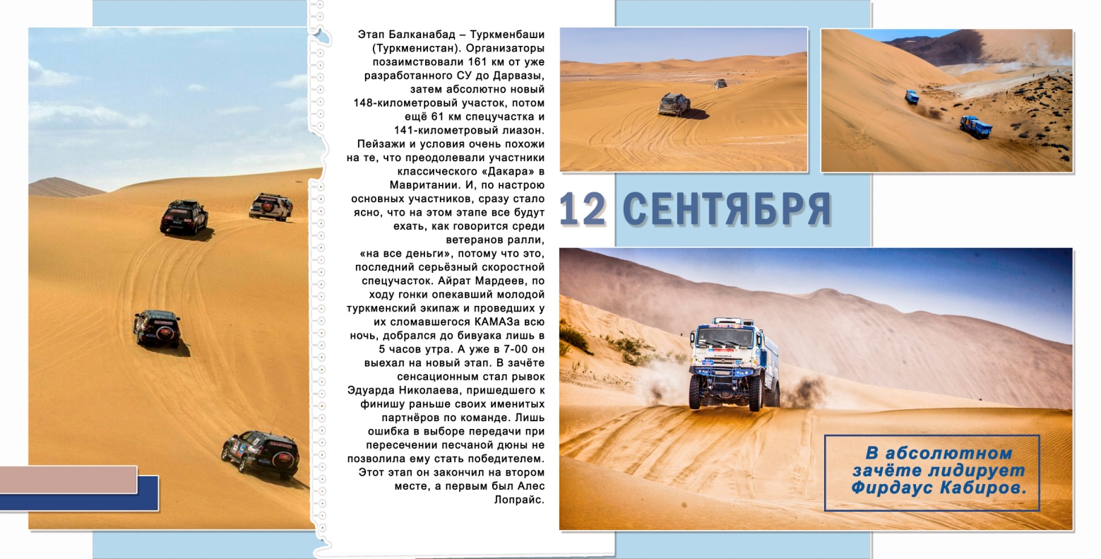

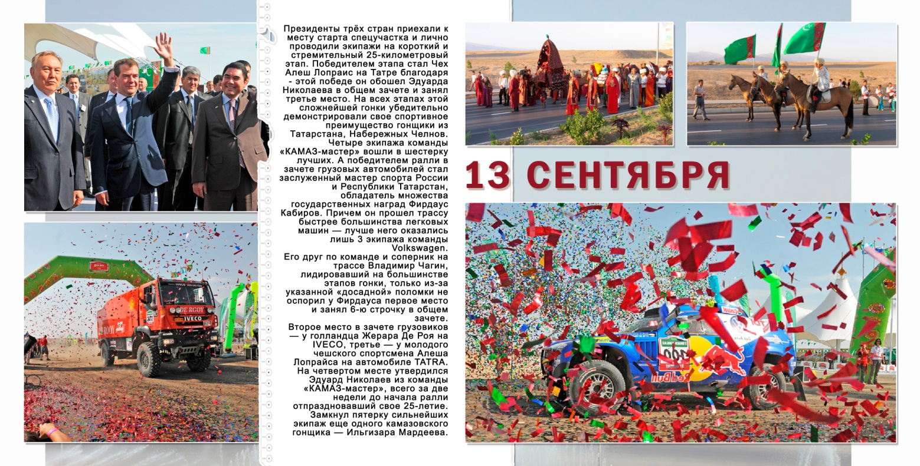

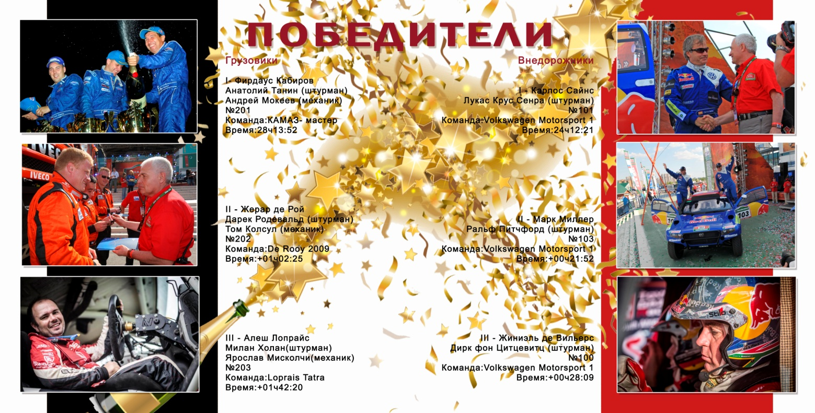
Страницы фотокниги РАЛЛИ «ШЁЛКОВЫЙ ПУТЬ – 2009».
Текст и фото взяты с сайта https://www.drive2.com/l/9467620. Автор текста и фотографий Андрей Чудаков – штурман пресскара №512.

